Лекция 19. Глобальные сети

19.1. История возникновения глобальной сети
В 1969 году в США была создана компьютерная сеть ARPAnet, объединяющая компьютерные центры министерства обороны и ряда университетских (академических) организаций. Проект ARPA, разрабатываемый по инициативе министерства обороны США, должен был объединить в единую компьютерную сеть разнородные компьютеры, работающие на различных платформах и связанные очень ненадежными каналами. Эта сеть была предназначена для узкой цели: главным образом для изучения того, как поддерживать связь в случае ядерного нападения и для помощи исследователям в обмене информацией. Именно такая постановка задачи привела к рождению новой сетевой технологии, основанной на протоколах TCP/IP и операционной системе UNIX, которая в настоящий момент стала технологией глобальной сети передачи данных.
По мере роста этой сети создавались и развивались многие другие сети. Еще до наступления эры персональных компьютеров создатели ARPAnet приступили к разработке программы Internetting Project ("Проект объединения сетей"). Была создана крупнейшая в США сеть internet Во-вторых, были апробированы различные варианты взаимодействия этой сети с рядом других сетей США. Это создало предпосылки для успешной интеграции многих сетей в единую мировую (глобальную ) сеть. Такую "сеть сетей" теперь всюду называют Internet (в отечественных публикациях широко применяется и русскоязычное написание - Интернет).

19.2. Принципы построения и организационная структура Интернет. Структура Интернет
Все наши компьютеры объединены в локальную сеть, и имеют локальную IP- адресацию. Пакеты с такой адресацией "путешествовать" в глобальной сети не смогут, т.к. маршрутизаторы их не пропустят.
Поэтому существует шлюз, который преобразовывает пакеты с локальнымиIP-адресами, давая им свой внешний адрес. И дальше ваши пакеты путешествуют с адресом шлюза (рис.19.1). Маршрутизаторы объединяют отдельные сети в общую составную сеть(см. рисунок ниже). К каждому маршрутизатору могут быть присоединены несколько сетей (по крайней мере две).
Маршрут - это последовательность маршрутизаторов, которые должен пройти пакет от отправителя до пункта назначения.
Схема объединения отдельных сетей в общую составную сеть следующая:
Локальных сетей слишком много, поэтому реально объединяют автономные системы.
Автономная система (AS - autonomous system)- сеть находящаяся под одним административным контролем, это может быть несколько компьютеров или большая сеть (понятие достаточно условное) рис. 19.2.

19.3. Адресация в Интернете
IP –адрес. Для того, чтобы в процессе обмена информацией компьютеры могли найти друг друга , в Интернете существует единая система адресации, основанная на использовании IP-адреса.
Каждый компьютер, подключенный к Интернету , имеет свой уникальный 32-битныйм(в двоичной системе ) IP-адрес.
По формуле N=2^{i}
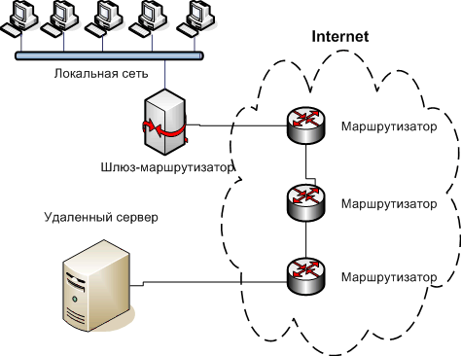
Рис.19.1. Схема прохождения пакетов из локальной сети к серверу.
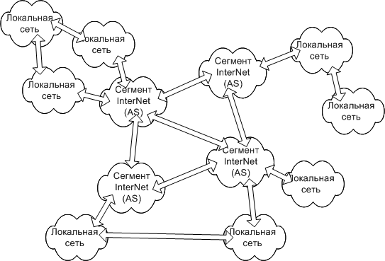
Рис.19.2. Схема объединения отдельных сетей в общую составную сеть
можно посчитать общее количество различных IP –адресов.
N=2³² =4 294 967 296
Система IP-адресации учитывает структуру Интернета, т.е.то, что Интернет является сетью сетей , а не объединением отдельных компьютеров. IP-адрес содержит адре6с сети и адрес компьютера в данной сети.
Для обеспечения максимальной гибкости в процессе распределения IP-адресов , в зависимости от количества компьютеров в сети, адреса разделяются на три класса:
- А
- В
- С
Первые биты адреса отводятся для идентификации класса , а остальные разделяются на адрес сети и адрес компьютера в таблице.
Таблица IP-адресация в сетях различных классов
Класс А | 0 | Адрес сети (7битов) |  |  |  | Адрес компьютера (24 бита)
Класс В | 1 | 0 | Адрес сети (14битов) |  |  | Адрес компьютера (16 битов)
Класс С | 1 | 1 |  | 0 | Адрес сети (21бит) | Адрес компьютера (8 битов)

